Маслов А.Н. ИД23-1  
Сетевые Системы и Приложения  
Семинар 12

Практическая работа – работа с файловыми системами и памятью

Основные задания:

1. Выведите в командной строки информацию о заполненности оперативной памяти и файла подкачки.

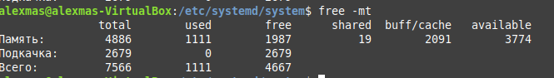

1. Выведите в консоли объем занимаемой домашней папкой, папкой */etc* и папкой */tmp*

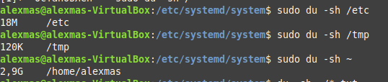

1. Найдите в домашней папке все файлы с расширением *txt*.



1. Выведите в консоль общее количество файлов в домашней папке и всех подпапках



1. Познакомьтесь с файлом */etc/fstab* найдите в нем строки, соответствующие корневой файловой системе и разделу подкачки;



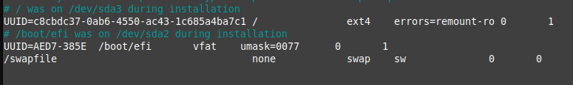

1. Если в данном файле есть и другие файловые системы, то покажите их идентификатор и точку монтирования;



1. Найдите в файле */etc/fstab* или в графической утилите управления дисками параметры монтирования, а именно: имя файла устройства, точку монтирования, тип файловой системы.

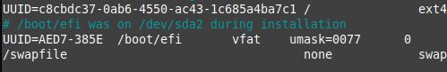

Задания для самостоятельного выполнения:

* 1. Если вы работаете в виртуальной машине, установите дополнения гостевой ОС и настройте общую папку между хостовой и гостевой операционными системами. Убедитесь, что она функционирует в обе стороны.

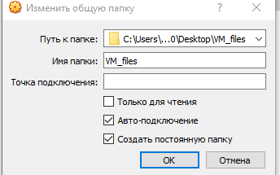

  
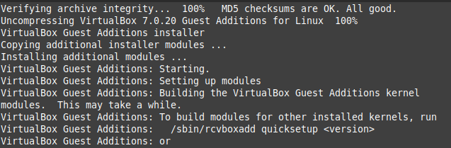



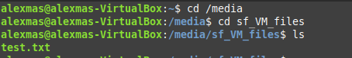

Контрольные вопросы:

1. Как можно из командной строки узнать размер свободного места на жестком диске?

Команда df -h

1. В чем разница между файлом устройства и разделом жесткого диска?

Файл устройства — это файл, который не занимает места на диске и соответствует определённому устройству, например, дисковому.

Раздел жёсткого диска — это часть диска, используемая под определённые задачи: файловую систему того или иного типа, область подкачки и т. п.

1. Как можно настроить автоматическое монтирование разделов при загрузке системы?

Используя fstab или systemd

1. Что такое файл подкачки? Чем он отличается от раздела подкачки? Для чего они служат?

Файл подкачки — это системный файл на жёстком диске компьютера, который служит дополнением (расширением) к оперативной памяти.

От раздела подкачки файл отличается простотой и гибкостью использования: размер файла гораздо легче изменить, чем раздела. В остальном никакой разницы между ними нет, файл и раздел подкачки работают одинаково.

Служат файл и раздел подкачки для разгрузки оперативной памяти, когда на неё возлагается слишком большая нагрузка.

1. Чем отличается механизм подключения файловых систем в Linux и Windows?

В Linux все файлы и каталоги находятся в корневом каталоге / согласно стандартам UNIX. Накопители и их разделы смонтированы в том или ином месте корневого каталога.

В Windows пользователю видны логические диски: системный диск C:, а также остальные диски с другими буквами алфавита.